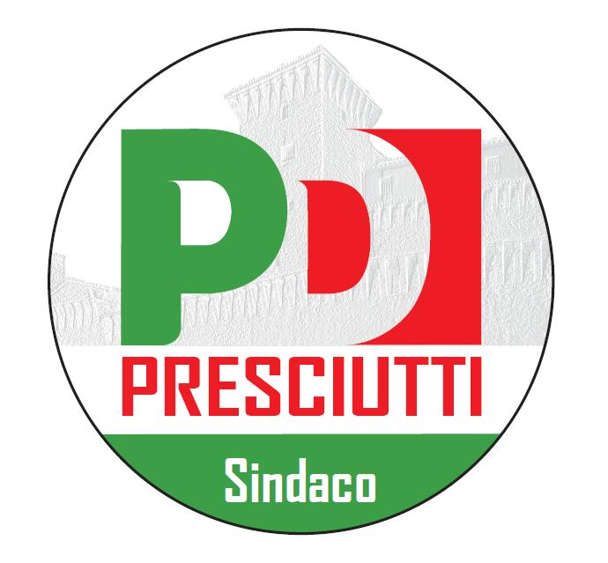

**Comunicato Stampa**

La questione ambiente rappresenta un tema molto sentito dai cittadini, soprattutto in questo periodo in cui la politica sta catalizzando l'attenzione dell'opinione pubblica. Per questo motivo ribadiamo una “Ferma contrarietà a chi brucia rifiuti ed a qualsiasi genere di combustione”, sottolinea il Candidato Sindaco Massimiliano Presciutti. L’esigenza di fare chiarezza nasce dalla pubblicazione di alcuni articoli apparsi nei primi giorni di maggio su diversi quotidiani regionali sul progetto per la realizzazione di un impianto di gassificazione da biomassa legnosa previsto a Gualdo Tadino e sull’inceneritore di Fossato di Vico.

“Noi – continua Presciutti – abbiamo fatto una scelta di campo basata sull’idea di un territorio pulito e non inquinante. Ribadiamo pertanto la nostra ferma contrarietà ad ogni forma di impianto che preveda combustione ed emissioni in atmosfera. Su questo tema non esistono mezze misure o ambiguità. E la nostra ferma posizione non riguarda solo il comune di Gualdo Tadino, bensì la dorsale appenninica e tutta l’Umbria in generale. La nostra regione, denominata da sempre Cuore Verde d’Italia, deve essere capofila a livello nazionale in riferimento alla produzione di energia pulita. Noi diciamo no a qualsiasi tipo di combustione ed a tutto ciò che brucia. Bisogna sfruttare ciò che offre il nostro territorio, ossia sole e vento. Questi sono punti imprescindibili che fanno parte del nostro programma e in cui crediamo fortemente”

Il prossimo 12 maggio si terrà presso la Sala Giunta del Comune di Gualdo Tadino una conferenza di Servizi, che avrà l’obiettivo di far luce sulla realizzazione dell’impianto di Gassificazione alimentato a cippato e non solo.

“Rispetto ai due progetti che saranno trattati durante la Conferenza di Servizi – conclude Presciutti - noi non possiamo che confermare la nostra idea: Gualdo Tadino, come tutto il territorio circostante, deve sfruttare le energie pulite e diventare la città della salute e del benessere, tutelando i cittadini e l’ambiente. La nostra idea rimane questa. Le polemiche uscite sui giornali non ci toccano, ma abbiamo l’esigenza di chiarire una volta per tutte il nostro pensiero. Lo ribadiamo ora in campagna elettorale e lo applicheremo una volta al governo della città: Gualdo Tadino deve diventare città capofila dell’energia pulita. Non approveremo mai la realizzazione di impianti a combustione o che bruciano spazzatura. Abbiamo tutte le carte in regola per produrre energia sfruttando risorse naturali come sole e vento, mentre in tema di rifiuti l’adozione della Strategia Rifiuti Zero permetterà di avere una Gualdo più pulita e in salute”.

IL FUTURO E’ UN’ALTRA STORIA…ORA!

*Gualdo Tadino, 03/05/2014*

**Comitato Presciutti Sindaco**